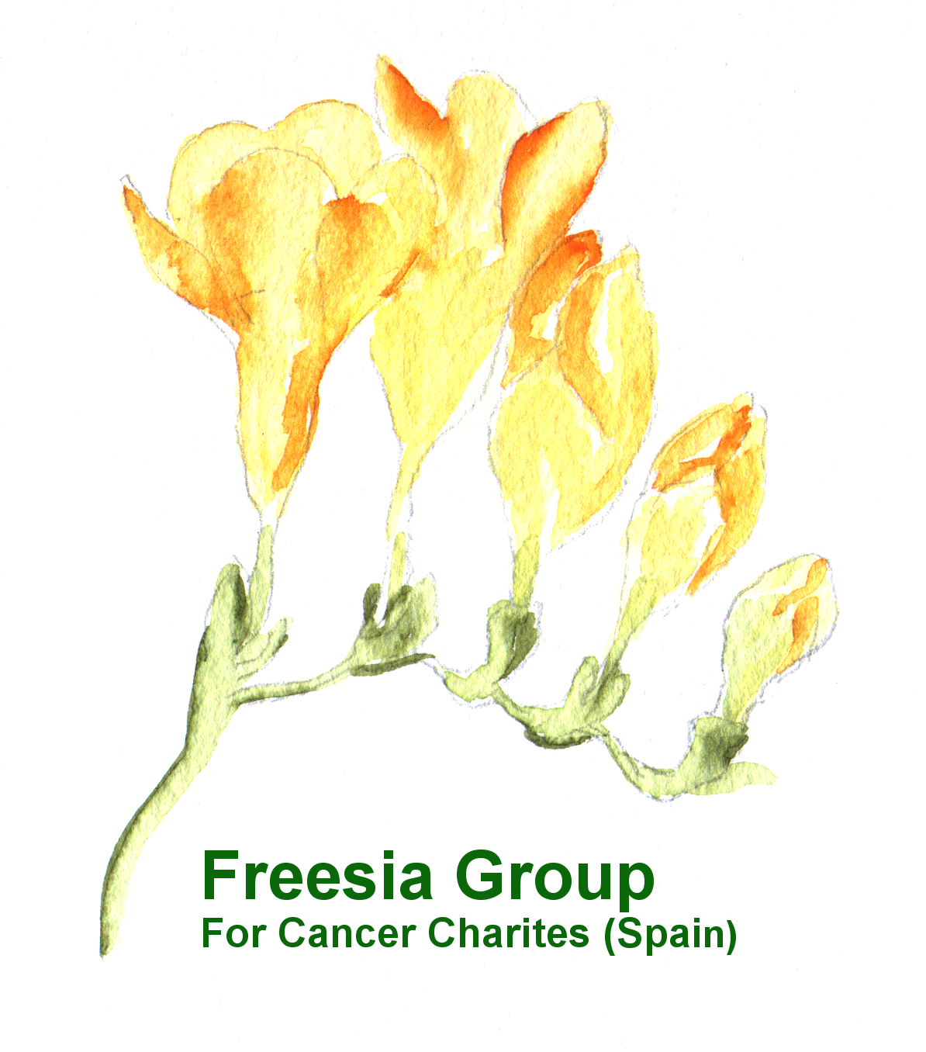
14th Annual Sponsored Walk / 14º Paseo Patrocinado Anual

SATURDAY/SABADO 11 FEB 2017

THE FREESIA GROUP
“RAISING MONEY FOR CANCER CHARITIES in SPAIN”
Toda la recaudación se donará a asociaciones que trabajan contra el cáncer
A.E.C.C., C.N.I.O., & A.F.A.N.O.C.

SPONSORSHIP FORM / FORMULARIO PATROCINIO

Name/Nombre:
Name of Sponsor  Nombre Patrocinador | Total pledged per km  Total por km | Total collected  Total recogido

11-02-2017 10.30. Info: KAY – 877001079/ 699604105 beach_kay@hotmail.com

